Họ và tên: ____________________ Lớp 2______ Trường Tiểu học _________________

======================================================================= TUẦN 20

I. TRẮC NGHIỆM

Khoanh tròn vào chữ cái đặt trước câu trả lời đúng:

Câu 1. Tích của hai thừa số 2 và 7 là :

A. 21 B. 14 C. 16 D. 18

Câu 2. Kết quả của phép tính: 5 l × 8 là:

A. 48 B. 42 C. 40 D. 40 l

Câu 3. Một đôi đũa gồm 2 chiếc đũa, khi đó 5 đôi đũa có số chiếc đũa là:

A. 20 chiếc B. 10 chiếc C. 7 chiếc D. 15 chiếc

Câu 4. Một bông hoa có 5 cánh. Vậy 6 bông hoa có số cánh hoa là:

A. 20 cánh B. 40 cánh C. 30 cánh D. 25 cánh

Câu 5. Trong phép nhân: 5 x 8 = 10 , thừa số là:

A. 5 và 8 B. 5 và 10 C. 10 và 5 D. 5,8, 10
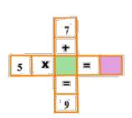

Câu 6. Cho hình vẽ:

Số cần điền vào ô trống là:

A. 2 | B. 6 | C. 10
Câu 7. Thừa số thứ nhất là 2, thừa số thứ hai là 3. Tích là:
A. 5 | B. 6 | C. 8 | D. 10
Câu 8. Trong phép nhân: 2 x 7 = 14, thừa số là:
A.2,7 | B. 2, 14 | C. 14 | D. 7, 14
Câu 9. Chuyển phép nhân 3 x 4 thành các số hạng bằng nhau là:
A.4+4+4 | B.3+4 | C.3+3+3 | D.3+3+3+3

II. TỰ LUẬN

Bài 1. Nối phép tính với kết quả của phép tính đó:

2 x 6
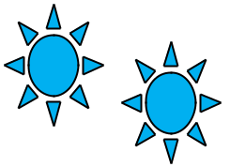

2 x 9

5 x 3

2 x 4

5 x 8

12 |  | 18 | 20 | 40 | 8 | 14 | 45
 | 5
15

5 x 4

5 x 1

2 x 7

5 x 9

2 x 10

Bài 2. Một cái giỏ đựng 4 quả táo. Hỏi 5 cái giỏ đựng bao nhiêu quả táo ?
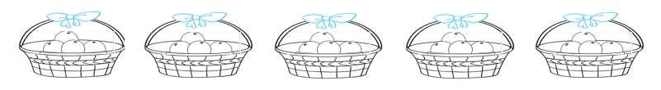

Bài giải

Số quả táo đựng trong 5 giỏ có tất cả là :

……….. x ………= ………. ( quả )

Đáp số ….. quả

Bài 3. Viết phép cộng sau đó chuyển thành phép nhân tương ứng ở mỗi hình:
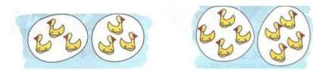

3 + 3 = 3 x 2 ………………………


 

